2.pielikums
Pašvaldību lēmumi un darbība attiecībā uz vietējā ģeodēziskā tīkla pilnveidošanu
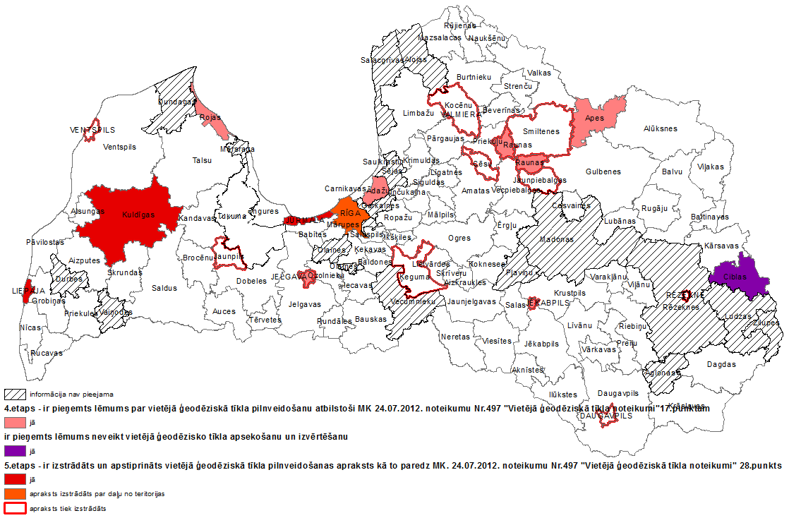
29.05.2014 16:39
16
H.Baranovs
Harijs.Baranovs@lgia.gov.lv

